Propozycje na popołudnie – piątek 16.04.2021

Drogie dzieci!
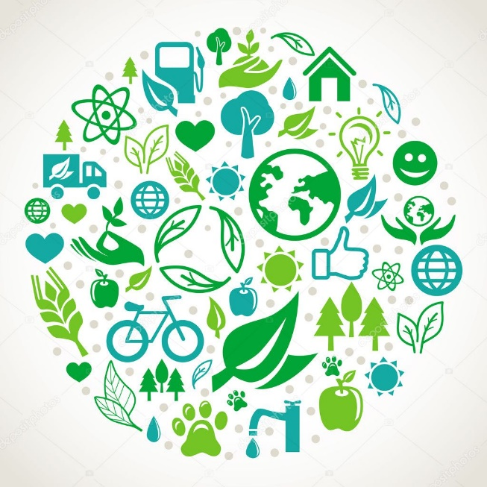
W tym tygodniu omawiamy temat związany z ochroną naszego środowiska. Oprócz oszczędzania światła czy wody, ważne jest także poprawne segregowanie odpadów. Codzienna segregacja odpadów, to podstawa działań związanych z recyklingiem. Główny cel recyklingu to ochrona naszego środowiska naturalnego oraz ograniczenie składowisk śmieci.... Brak segregacji, to również poważne zagrożenie nie tylko dla naszego otoczenia ale przede wszystkim nas samych i naszych rodzin.
Recykling jest powtórnym wykorzystywaniem odpadów w celu wytworzenia nowego produktu.

Razem z rodzicem omówcie kolory pojemników oraz rodzicu przeczytaj dziecku jakie odpady wrzucamy do pojemników (ilustracja w załączniku). Może wspólnie z rodzicem posegregujecie odpady w domu? Dla chętnych przygotowałam także kartę pracy, w której należy najpierw pokolorować pojemniki (rodzicu proszę przeczytaj dziecku, który pojemnik jest na które odpady, aby wiedziało, jaki kolor powinien mieć pojemnik), a następnie połączcie odpady z odpowiednim pojemnikiem. Powodzenia!

Zachęcam do obejrzenia krótkiej bajki edukacyjnej o ekologii: https://www.youtube.com/watch?v=zleExE18fqQ oraz do wykonania eko-zadań.

Link do pobrania materiałów: https://1drv.ms/u/s!ArrwJLSLz7L2gsQM6WpXEkdlgQtA_w?e=C6MOgO

Udanej zabawy!
Pani Monika

